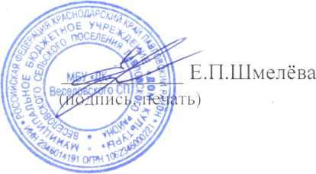

План мероприятий антинаркотической направленности
МБУ «ДК» Веселовского СП на июль 2022 г.

№ | Наименование мероприятия | Место проведения  (поселение, улица, номер строения, учреждения) | Дата, время проведения | Кол-во уч-ков | Ответственные (ведомство, Ф.И.О. ответственного, номер телефона)
1. | «Чтоб расти нам сильными» - программа подвижных игр. | МБУ «ДК» Веселовского СП  сайт учреждения  https://vesel-dk.pavkult.ru | 14.07.22.  11.00 | 20 | МБУ «ДК»  Веселовского СП;  Петрусенко Ирина Николаевна  4-31-45
2. | Кинообзор в рамках программы:«Наркотики – знак беды» с рецензией фильма краевого кинофонда | МБУ «ДК» Веселовского СП  сайт учреждения  https://vesel-dk.pavkult.ru | 22.07.22.  11.00 | 20 | МБУ «ДК»  Веселовского СП;  Петрусенко Ирина Николаевна  4-31-45

